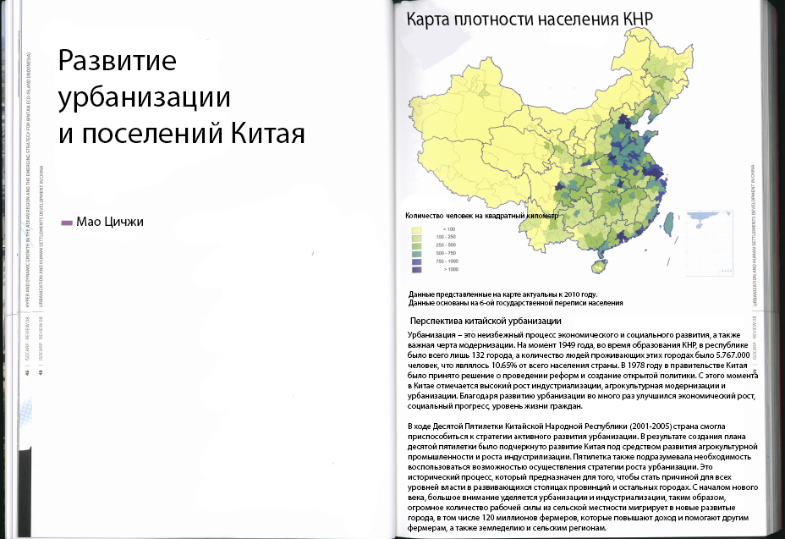Развитие урбанизации и поселений Китая

Статья: Мао Цичжи

Карта плотности населения КНР

Количество человек на квадратный метр

Урбанизация – это неизбежный процесс экономического и социального развития, а также важная черта модернизации. На момент 1949 года, во время образования КНР, в республике было всего лишь 132 города, а количество людей проживающих этих городах было 5.767.000 человек, что являлось 10.65% от всего населения страны. В 1978 году в правительстве Китая было принято решение о проведении реформ и создание открытой политики. С этого момента в Китае отмечается высокий рост индустриализации, агрокультурная модернизации и урбанизации. Благодаря развитию урбанизации во много раз улучшился экономический рост, социальный прогресс, уровень жизни граждан.

В ходе Десятой Пятилетки Китайской Народной Республики (2001-2005) страна смогла приспособиться к стратегии активного развития урбанизации. В результате создания плана десятой пятилетки было подчеркнуто развитие Китая под средством развития агрокультурной промышленности и роста индустрилизации. Пятилетка также подразумевала необходимость воспользоваться возможностью осуществления стратегии роста урбанизации. Это исторический процесс, который предназначен для того, чтобы стать причиной для всех уровней власти в развивающихся столицах провинций и остальных городах. С началом нового века, большое внимание уделяется урбанизации и индустриализации, таким образом, огромное количество рабочей силы из сельской местности мигрирует в новые развитые города, в том числе 120 миллионов фермеров, которые повышают доход и помогают другим фермерам, а также земледелию и сельским регионам.

Согласно плану 12-ой Пятилетки КНР по Государственной Экономике и Социального развития, принятой на 4-ом заседании 11-ого Государственного всенародного собрания в 2011 году, уровень урбанизации республики достиг 47,5 % в 2010 году, прирост на 4,5 % с 2005 года. «Мы находимся на пороге новой эры урбанизации. Половина человечества на данный момент живет в городах, в 2030 году, в городах будут жить уже 2/3 населения Земли.» - заявил генеральный секретарь совета ООН в своем послании во время Всемирного дня Хабитата.

Стр 50

Городское население Китая с 1949 по 2011 год

(на 10 000 человек)

Рост китайского населения в процентах

Современная урбанизация

В 2011 году, впервые в истории, уровень урбанизации Китая достиг 50%. Причины такого роста населения и социальных перемен были следующие: урегулирование падения роста населения, уменьшение числа трудоспособного населения, рост иммигрантов, приезжающих в Китай. Во время переселения людей в города у страны появляется большой потенциал развития и улучшение торговых связей. Но также у Китая появляются трудности c оптимизацией плана и устройством урбанизации, в результате чего и происходит миграция сельского населения в города и постоянное развитие городов.

В январе 2012 года Национальный отдел статистике установил, что городское население Китая превысило отметку в 50%. К концу 2011 года общее материковое население КНР достигло 1.347.350.000 человек, на 6.440.000 больше, чем в прошлом году. Естественный прирост населения достиг 4.79%. Что касается возрастного состава населения, то количество пожилых людей от 65 лет и больше достигло 122.880.000 человек, что составляло 9.1% всего населения республики. Прирост на четверть процента к концу прошлого года. Число трудоспособного населения от 15 до 64 лет составляло 1.084.300.000 или 74.4%, небольшой упадок на одну десятую процента к концу прошлого года.

Что касается сельского и городского населения. В Китае насчитывалось 690.790.000 человек, живущих в городах, прирост на 21 миллион к прошлому году, и 656.560.000 человек, живущих в сельской местности, сокращение на 14.560.000 человек. Число людей, живущих в городах, достигло отметки в 51.27%, прирост на 1.32% к прошлому году.